**ЗАЧЕМ НУЖНА ЗАКЛЕЙКА?**

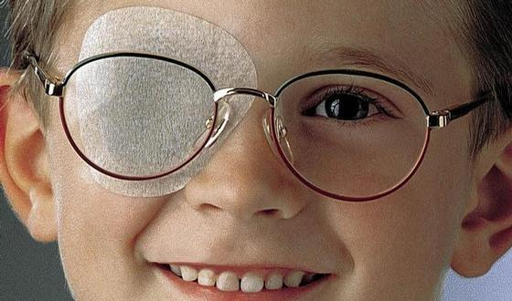

Окклюзия  (закрывание, заклеивание  одного  из  глаз) – это основной  метод  лечения    понижения  остроты  зрения  и  косоглазия.

  Цель  окклюзии при понижении остроты  зрения – заставить  работать  плохо  видящий  глаз  и  исключить  влияние  на  него  закрытого  глаза.

**ПРАВИЛА  РЕЖИМА  ЗАКЛЕЙКИ**

устанавливает врач-офтальмолог и очень важно соблюдать их. Чем  ниже  острота  зрения,  чем  больше  разница  в зрении  правого  и  левого  глаза, тем на больший промежуток времени следует ежедневно закрывать парный глаз.

    Ребенку  с  косоглазием  (с понижением остроты зрения и без неё) следует пользоваться окклюзией весь день, чтобы ни секунды не смотреть двумя глазами одновременно. Он должен «засыпать и просыпаться одним глазом».

**ЗАЧЕМ ЭТО НУЖНО?**

   Вообразим  ситуацию:  здоровому, без косоглазия человеку с нормальным бинокулярным  зрением  сделали  операцию,  как  при  косоглазии.  После  неё  следовало  бы  ожидать  появление  у  него  косоглазия.  Однако  этого  не  произойдет.  Мозг  здорового  человека  привык  получать  зрительную  информацию  через  прямо  стоящие  глаза,  имеет  навык  «прямоглазого  зрения».  Поэтому  после операции  для  восстановления  этого  зрения  его  мозг  даст  команду  глазным  мышцам,  которые  немедленно  поставят  глаза  прямо,  симметрично.

**У  ИМЕЮЩИХ  КОСОГЛАЗИЕ**

 мозг  получает  нессиметричную  зрительную  информацию  и  вырабатывает  привычку  к  «косоглазому  зрению».  Чем  раньше  возникло  косоглазие  и чем позже начато его лечение, тем эта привычка сильнее. Поэтому, попытки устранить у них косоглазие только операцией, обречены на неудачу. После неё мозг, не владеющий навыком «прямоглазого зрения», по имеющейся  у него привычке к «косоглазому  зрению» даст команду прямым мышцам на восстановление исходной, привычной для него «косой» позиции глаз. Перед операцией у такого пациента нужно разрушить или максимально ослабить ненормальную привычку.

   Это можно сделать, исключив окклюзией всякую возможность неправильного зрения двумя глазами до конца лечения косоглазия.

Окклюзия необходима, чтобы пациент постепенно отвыкал от неправильного, "косоглазого" зрения.

 Дисциплинированный пациент должен просыпаться "одним глазом", а при снятии окклюзии - немедленно закрыть один глаз.

* Следует помнить, если ребенок   1-2 минутки посмотрит двумя глазами, то один день он зря носил окклюзию.
* Если он так смотрел 7-10 мин, считайте, что неделя окклюзии потеряна.
* Если он смотрел двумя глазами 1-2 часа - потерян месяц лечения.
* A если у любимой бабушки он "отдыхал" от окклюзии целый день, то год ее ношения "кому-то под хвост".